Министерство просвещения ПМР
ГОУ СПО «Рыбницкий политехнический техникум»

Рассмотрено и одобрено
на заседании методического совета
ГОУ СПО «РПТ»
Протокол № ___ от ________2017 г.
Председатель методического совета техникума: __________Штырбул Т.С.

УЧЕБНОЕ ПОСОБИЕ
по дисциплине
«Молдавский язык и литература»

Раздел «Обичеюриле ши традицииле молдовенешть»
(для обучающихся первого курса НПО и СПО)

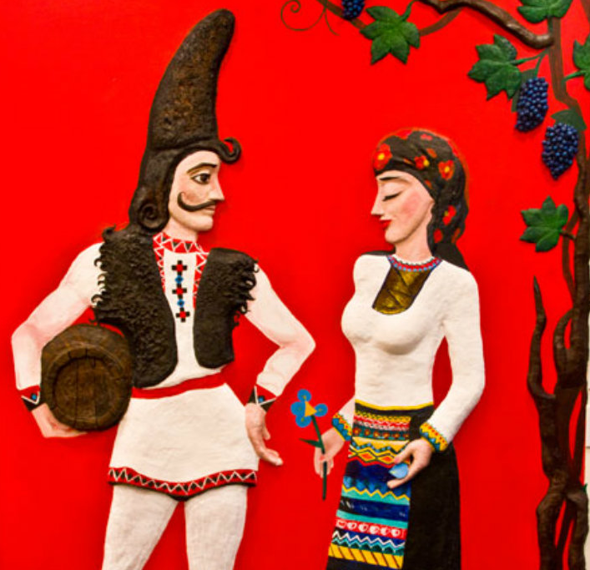

Рассмотрено и одобрено
на заседании ЦМК преподавателей
социально-гуманитарного профиля
Протокол № ___ от __________2017 г.
Председатель ЦМК:_______ Кодряну А.В.

Рыбница, 2018 г.
ББК 81.2Моля723
М75

Рекомендовано к печати Ученым советом ГОУ ДО «ИРОиПК»

Составитель
Ребдева Ольга Николаевна, преподаватель молдавского языка и литературы первой квалификационной категории ГОУ СПО «РПТ».

М75 | Молдавский язык и литература. Раздел «Обичеюриле ши традицииле молдовенешть». Учебное пособие для обучающихся первого курса НПО и СПО/ Сост. О.Н. Ребдева. – Тирасполь, 2018. – 45 с.

Данное учебное пособие составлено в соответствии с учебной программой по дисциплине «Молдавский (официальный) язык и литература» и календарно-тематическим планом по данной дисциплине. Учебное пособие предназначено для обучающихся первого курса СПО и НПО.
В нем рассмотрены традиции и обычаи молдавского народа, такие как «Кумэтрия», «Каса маре», «Ботезул», «Мэрцишорул» и т.д.
В пособии предлагаются тексты в соответствии с заданной тематикой, различные задания на формирование языковых компетенций в пределах изучаемого материала, задания для проверки знаний обучающихся. Наличие в пособии тематического словаря способствует облегчению работы обучающихся по развитию и расширению словарного запаса.
Пособие дополнено наглядным материалом в виде фотографий и рисунков, что является несомненным достоинством данной работы.
Использование данного пособия призвано значительно расширить и активизировать словарный запас обучающихся.

ББК 81.2Моля723

© ИРОиПК, 2018

Содержание

Введение . . . . . . . . . . . . . . . . . . . . . . . . . . . . . . . . . . . . . . . . . . . .  - Традицииле ши обичеюриле попорулуй молдовенеск . . . . . . .  - Сэрбэтоаря винулуй . . . . . . . . . . . . . . . . . . . . . . . . . . . . . . . . . . .  - Мэрцишорул . . . . . . . . . . . . . . . . . . . . . . . . . . . . . . . . . . . . . . . . .  - Каса маре . . . . . . . . . . . . . . . . . . . . . . . . . . . . . . . . . . . . . . . . . . . .  - Паштеле . . . . . . . . . . . . . . . . . . . . . . . . . . . . . . . . . . . . . . . . . . . . .  - Паштеле Блэжинилор . . . . . . . . . . . . . . . . . . . . . . . . . . . . . . . . . .  - Нунта . . . . . . . . . . . . . . . . . . . . . . . . . . . . . . . . . . . . . . . . . . . . . . .  - Ритуалул бисерическ де нунтэ . . . . . . . . . . . . . . . . . . . . . . . . . .  - Обичеюрь ши традиций де нунтэ . . . . . . . . . . . . . . . . . . . . . . . .  - Ботезул копилулуй . . . . . . . . . . . . . . . . . . . . . . . . . . . . . . . . . . . .  - Кумэтрия . . . . . . . . . . . . . . . . . . . . . . . . . . . . . . . . . . . . . . . . . . . .  - Букателе молдовенешть . . . . . . . . . . . . . . . . . . . . . . . . . . . . . . . .  - Сэрбэториле де ярнэ . . . . . . . . . . . . . . . . . . . . . . . . . . . . . . . . . . .  - Традиций де мункэ . . . . . . . . . . . . . . . . . . . . . . . . . . . . . . . . . . . .  - Дансуриле популаре молдовенешть . . . . . . . . . . . . . . . . . . . . . .  - Музика молдовеняскэ . . . . . . . . . . . . . . . . . . . . . . . . . . . . . . . . .  Заключение . . . . . . . . . . . . . . . . . . . . . . . . . . . . . . . . . . . . . . . . . .  Список литературы . . . . . . . . . . . . . . . . . . . . . . . . . . . . . . . . . . . . | 4  5  6  8  9  11  13  14  17  19  21  22  24  26  28  39  41  43  44

Введение

Учебно-методическое пособие по разделу «Обичеюриле ши традицииле молдовенешть» разработано согласно рабочей программе по дисциплине «Молдавский язык и литература».
Данное учебно-методическое пособие предназначено для обучающихся 1 курса ГОУ СПО «РПТ». Согласно календарно-тематическому плану по дисциплине «Молдавский язык и литература», на изучение данного раздела выделено 6 часов, то есть три пары.
Изучаемый раздел может быть использован как на занятиях теоретического обучения по дисциплине «Молдавский язык и литература», так и на занятиях внеаудиторного обучения.
В данном пособии представлена информация о традициях и обычаях молдавского народа.
Тексты в пособии сопровождаются различными упражнениями, включающими задания творческого характера, предполагающие рассуждения, высказывания, комментирования обучающихся.
Целью пособия является формирование у обучающихся коммуникативной компетенции, расширение и закрепление лексического запаса.
При создании данного пособия использовались различные источники: печатные издания, интернет-ресурсы, словари.
Уникальность данного пособия в том, что оно объединяет художественно-исторический текстовый материал, самые разнообразные типы заданий, обогащение словарного запаса. Также учебное пособие поможет обучающимся осознать богатство, ценность, красоту и неповторимость молдавской культуры, молдавских традиций и обычаев.

Традицииле ши обичеюриле попорулуй молдовенеск

Традицииле ши обичеюриле попорулуй молдовенеск сынт пэстрате ку сфинцение ши трансмисе дин ӂенерацие ын ӂенерацие. Еле сынт але ноастре, не карактеризязэ, не дефинеск ши прин еле не симцим май богаць, май алешь. Традицииле молдовенилор сынт диферите. Дупэ кум спуне ворба «кыте бордее атытя ши обичее». Пынэ акум сынт пэстрате ши сэрбэториле, ши ворба, ши портул, ши обичеюриле гастрономиче. Дар пе тоате ле унеск – оспиталитатя. Оспиталитатя есте о трэсэтурэ дистинктивэ а молдовенилор. Оаспеций сынт ынтылниць ку пыне ши саре ши ку ун пахар де вин бун.
Сынт доуэ марь категорий де обичеюрь: челе, каре маркязэ диферите евенименте че се десфэшоарэ де-а лунгул анулуй (сэрбэторь релиӂиоасе, сэрбэторь агриколе ш.а.) ши а доуа маре категорие се реферэ ла обичеюриле, каре сынт легате де диферите моменте дин вяца омулуй (нунта, кумэтрия, ботезул копилулуй), адикэ обичеюрь фамилиале.
Традицииле ши обичеюриле репрезинтэ о легэтурэ уникэ, ун фел де «под де тимпурь», каре лягэ трекутул ку презентул.
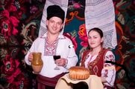
1. Вокабулар
ӂенерацие – поколение
не дефинеск – определяют
кыте бордее атытя ши обичее – сколько народов, столько и обычаев
оспиталитатя – гостеприимство
трэсэтурэ дистинктивэ – отличительная черта
маркязэ – выделяют, отмечают
евенименте – события
де-а лунгул анулуй – на протяжении года
о легэтурэ уникэ – единое целое
под де тимпурь – мост времен
2. Рэспундець ла ынтребэрь.
1. Кум сынт пэстрате традицииле молдовенешть?
2. Че трэсэтурэ дистинктивэ ау молдовений?
3. Кум сынт ынтылниць оаспеций?
4. Че обичеюрь куноаштець?
3. Континуаць пропозицииле.
Традицииле молдовенилор сынт: …..
Оаспеций сынт ынтылниць ку…..
Ной не-ам веселит ла сэрбэторя …..
Традиционал ын Нистрения се маркязэ…..
4. Формаць кувинте ынрудите.
Молдовений, оаспеций, пыне, пахар, сэрбэтоаре, господинэ, масэ, традицие.
5. Рестабилиць ординя пропозициилор ын текст. Адэугаць кытева пропозиций.
Аич креск мере ши пруне ка ын повесте. Спикул е кыт стелеле. Еу м-ам нэскут ын Нистрения. Ной не юбим плаюл ностру нистрян. Ел не есте фоарте скумп. Ши пэринций мей с-ау нэскут ын Нистрения. Нистрения е пэмынтул ностру стрэмошеск.
6. Рефлектэ!
– Че традиций молдовенешть куноаштець?
– Че штиць деспре обичеюриле дин Русия?
Сэрбэтоаря винулуй
А доуа думиникэ а луний октомбрие, ын Нистрения се сэрбэтореште зиуа винулуй. Есте бине куноскут митул деспре кукостыркул алб. Дупэ кум спуне леӂенда, ын тимпул, кынд кучериторий турчь ау аседият четатя Хородиште, апэрэторий четэций луптау куражос. Дар с-ау терминат резервеле де апэ ши с-ау секат путериле. Ши ятэ, де асупра четэций а апэрут ун стол де барзе, каре пуртау ын чок ниште стругурь де поамэ, пе каре ле арункау оаменилор дин читаделэ. Апэрэторий четэций ау фост салваць де сете ши де фоаме. Ей ау принс ла путере ши й-ау алунгат пе турчь. Де атунч барза албэ а девенит ун симбол де феречире ши бунэтате.
Пентру прима датэ «Зиуа Националэ а винулуй» а фост маркатэ ын 2012. Ын ачастэ зи де сэрбэтоаре пе стрэзиле мерг винификаторий ынсоциць де музиканць ши дансаторь. Тоць се адунэ ын Пяцэ, унде аре лок дегустаря винурилор диспусе пентру конкурсул «Чел май бун винификатор». Се сфыршеште сэрбэтоаря ку дансурь молдовенешть.
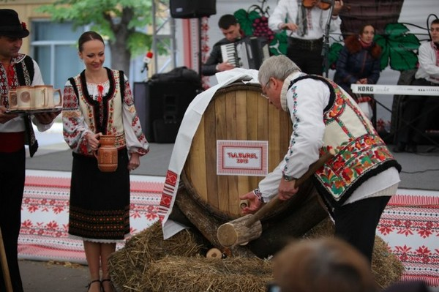
1. Вокабулар
ну ынтымплэтор – не даром
сямэнэ ку ун стругуре – похож на гроздь
кучериторий – завоеватели, захватчики
ау аседият – осадили, захватили
апэрэторий – защитники
резервеле де апэ – запасы воды
ау секат путериле – иссякли силы
пуртау ын чок – несли в клюве
ау фост салваць – были спасены
винификаторий – виноделы
2. Рэспундець ла ынтребэрь.
1. Кынд се сэрбэтореште Зиуа винулуй?
2. Чине а кучерит четатя Хородиште?
3. Кум луптау апэрэторий четэций?
4. Чине й-а салват пе молдовень?
3. Гэсиць синонимеле кувинтелор. Алкэтуиць ымбинэрь.
Меляг, четате, кукостырк, с-ау сфыршит, леӂендэ, пуртау, куражос, вица-де-вие.
4. Рестабилиць кувинтеле корект ын пропозицииле дате.
1. Ла соаре, стрэлучяу, дулчь, стругурий, мустошь, ши.
2. Ымпреунэ, ам кулес, еу, ку плэчере, ку пэринций, фруктеле, коапте.
3. Ын ливезь, Нистрения, вице-де-вий, богатэ, есте, кымпий.
4. Буника, тырзиу, пынэ, а лукрат, ын вие.
5. Комплетаць пропозицииле ку аджективеле потривите.
А венит тоамна… Пэсэриле …. плякэ ын цэриле калде. Кымпия ши лунка сынт…. Фрунзеле ау девенит …., …., …. Черул есте…. Ын ливезь се кулег мереле…., переле…., гутуиле…, прунеле….Тоамна есте ун анотимп….
6. Рефлектэ!
Че фрукте креск ын ливезиле ноастре?
Че легуме кулеӂем де пе кымпуриле Нистренией?
«Мэрцишорул»
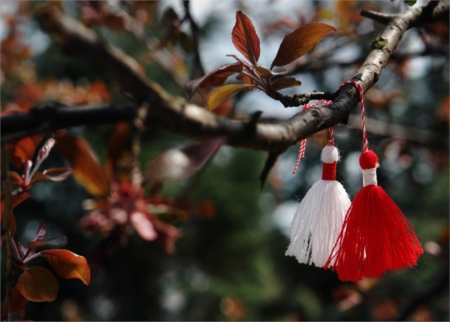
О сэрбэтоаре традиционалэ молдовеняскэ есте «Мэрцишорул» – симболул примэверий. Ын луна мартие тоатэ лумя ышь пуне ла пьепт доуэ фире ымплетите – роший ши албе, каре семнификэ ренаштеря натурий. Ла сфыршитул луний мартие, Мэрцишорул есте принс де рамуриле унуй пом фруктифер, обичей деспре каре се спуне, кэ ва адуче белшуг ын каселе оаменилор. Дин бэтрынь се май зиче, кэ дакэ, чинева ышь пуне о доринцэ ын тимп че атырнэ Мэрцишорул де пом, ачаста се ва ымплени ку сигуранцэ.
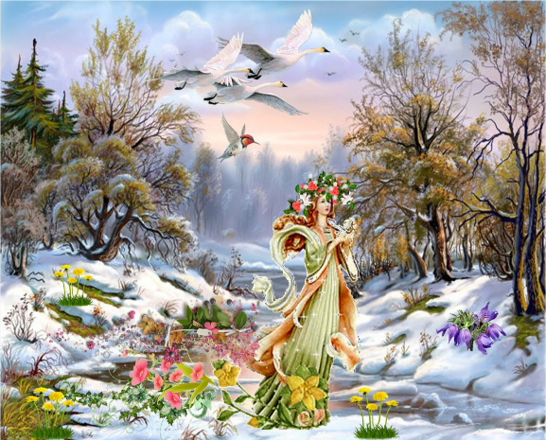
Екзистэ диферите митурь деспре ачест обичей. Се спуне кэ ын прима зи а луний мартие, Примэвара а ешит ын пэдуре ши а обсерват кум ынтр-о туфэ де мэчиеш, де суб зэпадэ, а рэсэрит ун гиочел. Ярна а кемат вынтул ши ӂерул сэ дистругэ флоаря ши гиочелул а ынгецат. Ынсэ Примэвара а дат ла о парте зэпада, рэнынду-шь деӂетул. Пикэтура де сынӂе фьербинте а кэзут пе флоаре, фэкынд-о сэ реынвие. Аша Примэвара а ынвис Ярна.
1. Вокабулар
ла пьепт – на груди
семнификэ – олицетворяет
ренаштеря натурий – возрождние природы
рамуриле – ветки
белшуг – достаток
ку сигуранцэ – несомненно
туфэ де мэчиеш – куст шиповника
а ынвис – победила
2. Алкэтуиць ынтребэрь ла текстул «Мэрцишорул».
3. Гэсиць детерминативе ла кувинтеле:
Примэварэ, ярнэ, зэпадэ, вынт, гиочел, флоаре, пом, пикэтурэ.
4. Нумиць антонимеле кувинтелор:
Ярнэ, а ынвис, фьербинте, ла финалул, бэтрынь, а ешит, прима, зи.
5. Пунець семнеле де пунктуацие.
Ын Нистрения екзистэ о традицие фоарте фрумоасэ де а ынтылни примэвара ла ынтый мартие тоць ышь принд мэрцишоаре ла пьепт де ла ынтый пынэ ла зече мартие аре лок фестивалул «Мэрцишор» ла ачест фестивал вин оаспець артишть дин фоарте мулте цэрь
6. Рефлектэ!
– Че сэрбэторим примэвара?
– Каре сынт сэрбэториле де ярнэ?
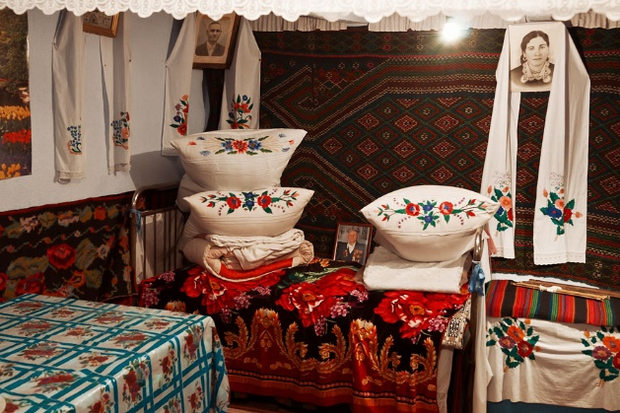
Каса маре
Каса маре есте локушорул, унде се пэстрязэ тоате традицииле ши обичеюриле дин стрэмошь. Унде, дакэ ну ын Каса маре, лынгэ икоанэ, есте анинат крэчунелул, унде, дакэ ну ын Каса маре, кынд ажунӂем де сфинтеле Пашть, ашезэм пе масэ сфынта Паскэ ши оуэле вопсите? Ануме ын Каса маре се гэтеште миряса, ынаинте де а ынтылни оаспеций. Дакэ переций уней Касе марь ар авя гурэ, ей ар повести фоарте мулте.
Каса маре есте уна динтре челе май фрумоасе ши курате одэй дин каса молдованулуй.
Ын Каса маре се пэстрязэ зестря фетелор: пэтурь, перне, просоапе, каре сынт аранжате фрумос пе пат. Пе перете атырнэ коворул молдовенеск. Ын унгер – икоана, яр алэтурь – фотографий, ынфрумусецате ку просоапе цесуте. Тот ын Каса маре буничиле пэстрязэ лада ку челе «де моарте». Пе коардэ се усукэ стибле де бусуйок, минтэ, лавандэ, симболзынд бунэстаря ши просперитатя господарилор. Ын Каса маре ау лок тоате сэрбэториле фамилиале: нунта, кумэтрия, Сфынтул Паште ш.а.
Каса маре есте локул, унде се адунэ тоатэ фамилия, руделе, приетений.
1. Вокабулар
стрэмошь – предки
есте анинат – висит
крэчунелул – рождественник
одэй – комнаты
се пэстрязэ – хранятся
пэтурь – одеяло
ынфрумусецате – украшенные
коардэ – балка
стибле де бусуйок – василек
бунэстаре – стабильность
2. Рэспундець да ынтребэрь.
1. Че есте «Каса маре»?
2. Че се пэстрязэ ын «Каса маре»?
3. Чине се адунэ ын «Каса маре»?
4. Че аре лок ын «Каса маре»?
5. Кум есте «Каса маре»?
3. Гэсиць детерминативе пентру субстантивеле дате:
Икоанэ – …, бусуйок – …., одае – …., пернэ – …, пэтурэ – …, фотографий – ….
4. Континуаць ширул де кувинте.
Флорь: бусуйок, лалеле,…
Копачь: местякэн, тей,…
Сэрбэторь: Анул Ноу, Зиуа Бируинцей,…
Пэсэрь: кук, пицигой,…
Анимале: леу, тигру,…
5. Акордаць субстантивеле ку аджективеле дупэ сенс.
Бусуйок (фрумоасэ), ярнэ (лунг), одае (курат), обичей (стрэмошеск), ковор (молдовенешть), господар (оспиталиерэ), сэрбэтоаре (мулташтептат), кынтече (мелодиос), перець (алб).
6. Пунець семнеле де пунктуацие.
Афарэ е калд зэпада се топеште ынмугуреск копачий се ынторк пэсэриле кэлэтоаре граурий кокорий рындунелеле креште ярба апар примий гиочей оамений поартэ мэрцишоаре примэвара есте ун анотимп аштептат плэкут ши фрумос.
6. Комплетаць пропозицииле ку аджективеле потривите.
Пэринций мей ау конструит о касэ….. Сора а ынвэцат о поезие …. Ам интрат ынтр-о класэ …. ши …. Тата мь-а дэруит пантофь… Копачий ау ымбрэкат хайне…. Фоарте …. есте библиотека ноастрэ. Чя май … одае ла молдовень есте «Каса маре».
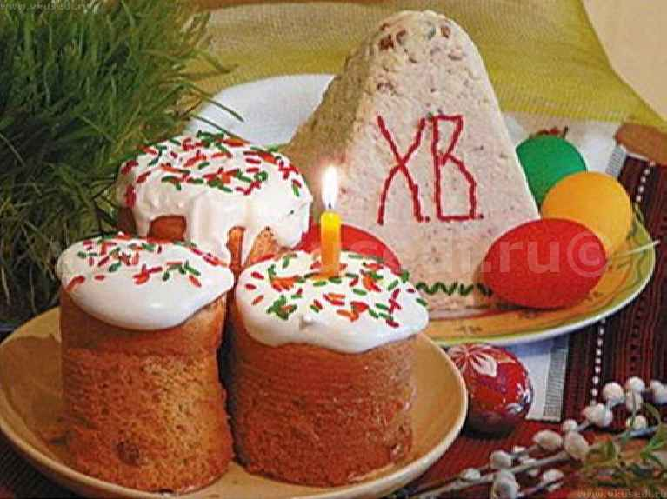
Паштеле
Ун елемент чентрал ал сэрбэторилор Паскале ла молдовень репрезинтэ паска. Господинеле фак паска дис-де-диминяцэ, дупэ каре о дук ла Бисерикэ пентру а фи сфинцитэ.
Ын унеле зоне але Нистренией ын ноаптя де ынвиере пе лынгэ служба, ла каре се кынтэ «Христос а ынвият», крединчоший маркязэ моментул ынвиерий ку ымпушкэтурь сау покнитурь. Ачестя ау ролул де а алунга спирителе реле.
Тот ын ачастэ ноапте, фетеле немэритате мерг ла бисерикэ ши спалэ клопотница ку апэ неынчепутэ, яр диминяца се спалэ пе фацэ пентру а фи ындрэӂите де бэець. Яр бэеций, каре нутреск сентименте пентру фетеле немэритате, требуе сэ мяргэ ла каселе лор ши сэ ле офере ун оу рошу.
Ын зиуа де Паште, оамений се стрынг дис-де-диминяцэ ын куртя Бисеричий, се ашязэ ын формэ де черк, пуртынд лумынэрь апринсе ын мынэ ши аштяптэ вениря преотулуй, пентру а сфинци букателе дин кошул паскал. Дупэ сфинциря кошулуй паскал, ритуалул де Паште континуэ ын фамилие.
1. Вокабулар
репрезинтэ – представляет
крединчоший – христиане
маркязэ – отмечают
ымпушкэтурь – стрельба
покнитурь – щелкание кнута
спирителе – дух
нутреск – имеют
преот – священик
лумынэрь – свечи
кошул паскал – пасхальная корзина
2. Рэспундець да ынтребэрь.
1. Че фак господинеле?
2. Че се кынтэ ла бисерикэ?
3. Ку че спалэ фетеле клопотница?
4. Че оферэ бэеций фетелор?
5. Че фак крештиний ла бисерикэ?
3. Гэсиць антонимеле кувинтелор.
Ноапте – ; реле – ; фете – ; немэритате – ; апринсе – ; а ынвият –; ымпарт – ;
4.Алкэтуиць ымбинэрь де кувинте.
Оамень – ….,…., лумынэрь….,…., кош….,…., бисерикэ…,…, Паште…,…, сэрбэтоаре…, …., крединчошь ….,…, оу…, …, клопотницэ….,…..
5. Комплетаць пропозицииле ку аджективеле потривите.
Пэринций мей ау конструит о касэ…..Сора а ынвэцат о позие ….Ам ынтрат ынтр-о класэ …. ши ….Тата мь-а дэруит пантофь… Копачий ау ымбрэкат хайне….Фоарте ….есте библиотека ноастрэ. Чя май … одае ла молдовень есте «каса маре».
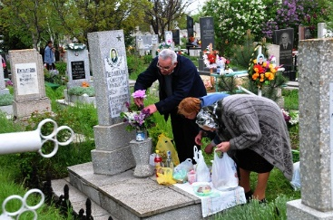
6. Нумиць челе 10 порунчь (заповеди) але луй Христос.
Паштеле Блэжинилор
Паштеле Блэжинилор се сэрбэтореште а доуа сэптэмынэ дупэ Паште. Ачастэ зи есте консидератэ а фи о зи спечиалэ де поменире а рэпосацилор. Ын ачастэ зи тоць вин ла морминтеле руделор дечедате. Паштеле Блэжинилор, адикэ Паштеле челор морць ый ындямнэ пе крештинь сэ ну фие тришть ла плекаря челор апропияць, дар сэ се букуре кэ ей ау трекут ын вяца вешникэ. Ын ачастэ зи суфлетеле челор морць се плимбэ пе пэмынт. Дин ачастэ каузэ, се обишнуеште сэ се гэтяскэ мынкэрурь че сынт ымпэрците оаменилор де ла чимитир, ка чей плекаць де лынгэ ной сэ се букуре ши сэ густе дин еле. Паштеле Блэжинилор ера ын традицие популарэ о сэрбэтоаре респектатэ пентру а авя о вяцэ май бунэ ын фамилие, пентру а фи оамень блажинь, блынзь.
1. Вокабулар
консидератэ – считается
рэпосаць, дечедаць – умершие
ындямнэ – призывает
крештинь – христиан
дин ачастэ каузэ – в связи с этим
ла чимитир – на кладбище
2. Рэспундець да ынтребэрь.
1. Кынд се сэрбэтореште Паштеле Блэжинилор?
2. Унде вин руделе?
3. Че фак суфлетеле челор морць?
4. Унде трек чей, каре ау дечедат?
3. Алкэтуиць ымбинэрь де кувинте.
Сэрбэтоаре – ….,…, сэптэмынэ – ….,…, мынкэрурь – ….,…, вяцэ – ….,…, фамилие – ….,…, оамень – ….,…,морминте – ….,…, суфлет – ….,…
4. Пунець кувинтеле дин парантезе ла перфектул компус.
Еу (а вени) ын класа ынтый ын анул 2010. Ла шкоалэ ной (а ынтылни) оаспеций. Еа (а фи) о елевэ бунэ, дештяптэ. Ынвэцэтоаря (а апринде) ын ной драгостя де карте. Буника (а дескис) ферястра. Вой (а десенат) газета де перете?
5. Комплетаць пропозицииле ку аджективеле потривите.
Примэвара …а венит ын Нистрения. Пэсэриле …. се ынторк дин цэриле калде. Кымпия ши лунка сынт ….Ау ынфлорит лалеле …, бужорий …, нарчиший …Черул есте…. Оамений …ау ешит ын кымп. Зилеле сынт…ши…
6. Алкэтуиць пропозиций ку унитэциле фразеолоӂиче.
А аштерне ын кале – застилать путь
А цине каля куйва – стать поперек дороги
А нетези каля – расчистить путь
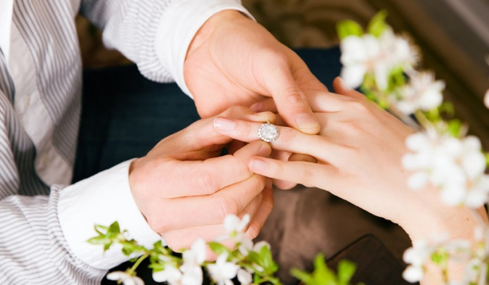
Нунта
Нунта репрезинтэ о ымбинаре де традиций ши обичеюрь популаре ши бисеричешть. Ын тимп еле ау суферит модификэрь, дар есте бине сэ куноаштем унеле дин еле, кяр дакэ ну ле респектэм.
Десфэшураря нунций
Тотул ынчепе ку череря ын кэсэторие, унде миреле требуе сэ мяргэ ла пецит ла каса вииторулуй сэу сокру, ынаинте де а-й чере мына юбитей сале. Одатэ ку череря ын кэсэторие тинерий мирь, требуе сэ-шь алягэ нашь, адикэ пэринций спиритуаль, каре ла рындул сэу фак келтуель пентру нунтэ, ый кунунэ пе тинерь, ле ажутэ ын виитор.
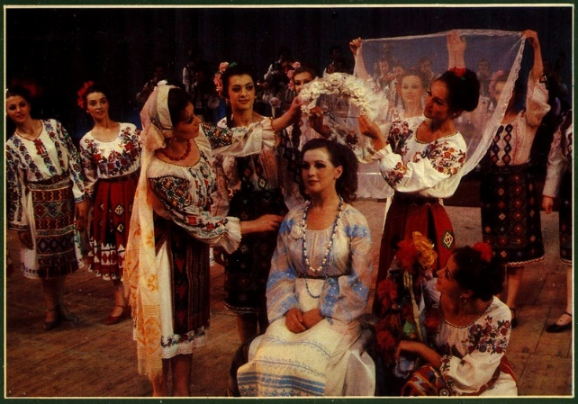
Ын зиуа нунций алажул де нунтэ се порнеште де ла каса мирелуй. Кавалерий де оноаре сау ворничеий ыл бербереск пе мире, семн ал трансформэ-рий флэкэулуй ын бэрбат. Дупа ачаста миреле, ворничеий, пэринций се порнеск ла каса нашилор. Аич миреле ый дэруеште нашей букетул ши ый принде нашулуй папионул, ле дэ кадоурь.
Наший ый чинстеск пе оаспець ку винурь ши букате, апой ымпреунэ ку нэнэшика й-ау лумынэриле де нунтэ, парура ши воалул миресей ши порнеск спре каса миресей. Аич аре лок гэтитул миресей де кэтре нашэ ши домнишоареле де оноаре сау друштеле. Дупэ че есте гэтитэ, миряса се ынтылнеште ку миреле ши примеште де ла ел букетул де мирясэ.
Ын семн де апречиере миряса ле принде нашилор ши мирелуй кокарделе. Нунташий ынчеп хора, яр нэнэшика рупе пыня миресей ши ле ымпарте ла тоць. Дупэ ачаста нунта порнеште ла бисерикэ.
1. Вокабулар
репрезинтэ – представляют
о ымбинаре – обьединяет
модификэрь – изменения
ну ле респектэм – не соблюдаем
десфэшураря – развитие
ын пецит – свататься
сокру – свекр, тесть
череря ын кэсэторие – просить замуж
спиритуаль – духовные (посаженные)
келтуель – затраты
десфачеря – открыть
алажул де нунтэ – свадебная процессия
папионул – бабочка, галстук
парура – головной убор
воалул миресей – фата
де апречиере – оценивание
2. Рэспундець да ынтребэрь.
1. Че требуе сэ-шь алягэ тинерий?
2. Ку че ей вин ла нашь?
3. Кум ый примеск наший пе мире ши мирясэ?
4. Де унде ынчепе нунта?
5. Че ый дэруеште миреле нашилор?
6.Чине гэтеште миряса?
3. Комплетаць пропозицииле ку формеле вербулуй «а авя» ла тимпул презент.
Молдовений….. мулте традиций ши обичеюрь де нунтэ. Миряса ….. ын мынэ букетул де нунтэ. Тинерий ….ын фаца нашилор даторие де а-й аскулта ынтотдяуна. Ной … мулте кадоурь пентру мире ши мирясэ. Вой… инвитацие ла нунтэ?
4. Скриець 7–8 енунцурь ку фамилий де кувинте легате де вербул а (се) мэрита.
Ымпэратул вря сэ-шь мэрите фата. Олга ера сингура сорэ мэритатэ. Татэл Мэриоарей се опуня ла асеменя мэритиш. Вай де мэритатул тэу, кэ те-ай мэритат ку дракул. О хайнэ де долиу ар фи требуит сэ порт де ла мэритаря мя. Вечина аре фете де мэритат. Ну ерау май мулт декыт 2 сэптэмынь де кынд се мэритасе.
5. Дин групуриле де кувинте алкэтуиць пропозиций.
– Де дупэ, дял, рошу, соареле, се ридика.
– Ау ынтрат, ын одае, фетеле, ши, тоате.
– Ам фост, думиника, ной, трекутэ, ла четатя, Бендер, ын екскурсие.
– Ноастрэ, царэ, чя май, есте, дин луме, путерникэ, цара.
6. Повестиць деспре традицииле де нунтэ, каре сынт ын локалитатя воастрэ.
Ритуалул бисерическ де нунтэ
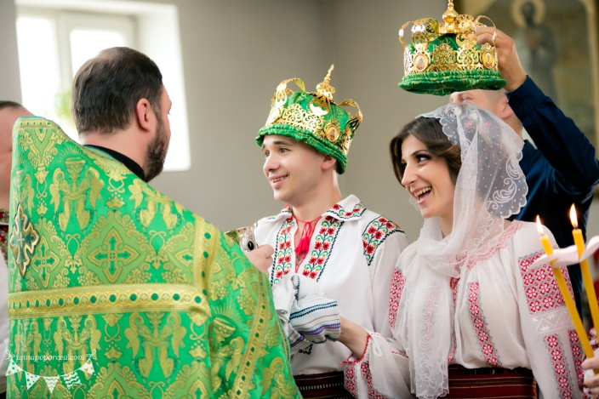
Примий ын бисерикэ интрэ кавалерул ши домнишоара де оноаре ку лумынэриле тинерилор. Ын спателе лор се афлэ нашул ку миряса, апой миреле ку наша. Апой сокри марь ши сокри мичь ши тоць нунташий. Ын бисерикэ миряса стэ ла стынга ши тоате фемеиле стау ын урма ей, тот ла стынга. Кынд се реализязэ кунуния, миряса ши миреле стау ку лумынэриле апринсе. Ын тимпул черемонией, преоций фак скимбул де верегете ынтре мирь, апой ле ашязэ пе деӂет. Ымпэртэширя дин ачелашь пахар, бинекувынтаря де преот, репрезинтэ униря челор дой соць.
Обичеюл спэлэрий мынилор
Дупэ черемония релиӂиоасэ нунта порнеште ла каса мирелуй. Пе масэ се ашязэ о кэлдаре ку апэ ши ун букет де бусуйок пентру спэларя нашилор пе мынь. Миряса моае бусуйокул ын апэ ши се атинӂе де палмеле фиекэруй нунташ, пентру а ле адуче норок, яр ачештя пун кыте ун бан ын апэ. Соакра маре ынтымпинэ миряса, о сэрутэ ши ый дэ ун кастрон ку грыу дин каре еа арункэ де 3 орь песте нунташь семн ал интрэрий ын нямул мирелуй. Урмязэ тречеря нунташилор суб колакул мирелуй. Ворникул де оноаре ый инвитэ пе тоць ла масэ. Ашезынду-се ла масэ тоць кынтэ «Мулць ань трэяскэ» ши се апринд лумынэриле. Лумынэриле требуе сэ ардэ тоатэ ноаптя.
Дескидеря месей. Ворникул ый мулцумеште пе тоць каре ау венит ла нунтэ ши-й инвитэ пе тоць сэ ынкине примул пахар пентру мире ши мирясэ. Маса е «дезлегатэ».
1. Вокабулар
ын спателе – сзади
сокри марь – тесть, теща
сокри мичь – свекр, свекровь
кунуния – венчание
преоций – священники
верегете – кольца
ымпэртэширя – причастие
бинекувынтаря – благословение
соць – супруги
палмеле – ладони
ынтымпинэ – встречает
кастрон – кастрюля
е «дезлегатэ» – открыта
2. Рэспундець да ынтребэрь.
1. Чине интрэ примий ын бисерикэ?
2. Ку че ей интрэ ын бисерикэ?
3. Унде стэ миряса?
4. Че фак преоций?
5. Кум есте ынтылнитэ миряса ын каса мирелуй?
6. Че се кынтэ ла масэ?
3. Пунець ынаинтя субстантивелор артиколул нехотэрыт (о, ун, ниште).
Мирясэ, мире, нунташь, преот, бисерикэ, колачь, лумынэрь, масэ, букет, соакрэ, нунтэ, ворник, фемей, кэлдаре, бусуйок, черемоние.
4. Традучець.
Церемония венчания происходила в церкви Архангела Михаила. Молодожены отправились в свадебное путешествие. Моя сестра поймала на свадьбе букет невесты. Нас пригласили на свадебную церемонию. Мои друзья побывали на цыганской свадьбе.
5. Алкэтуиць кувинте ной ку ажуторул суфикселор (аш, иц, уц, ор)
Мотан, рокие, пуй, флутуре, извор, кыне, фынтынэ, мынэ, сание, луп, блузэ.
6. Медитаць.
Сынтець инвитаць ла нунтэ. Че ле-аць дори тинерилор ынсурэцей.
Обичеюрь ши традиций де нунтэ
Валсул миресей. Примул момент спечиал, каре маркязэ дескидеря петречерий есте валсул миресей. Дупа ачаста интрэ наший пе рингул де данс, апой нунташий. Ын тимпул нунций май дансязэ: миряса ку тата, миреле ку мама.
Фуратул миресей. Есте чел май аштептат момент умористик. Миреле требуе сэ ындеплиняскэ диферите сарчинь пентру рэскумпэраря миресей. Луй поате сэ-й ажуте кавалерул де оноаре. Сарчиниле, пе каре ле ындеплинеште миреле, сынт веселе, ку умор.
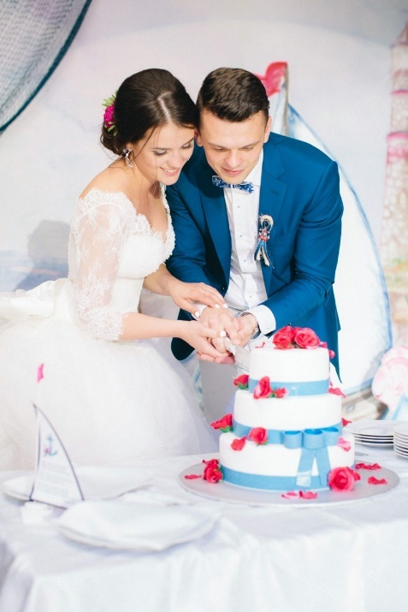
Тэеря тортулуй де нунтэ. Прима са сарчинэ, пе каре о фак тинерий ынсурэцей ымпреунэ, ачаста есте тэеря тортулуй. Се спуне: кум есте тортул де дулче ши густос аша ва фи вяца тинерилор.
Арункаря букетулуй. Миряса кямэ тоате фетеле немэритате ши ле арункэ букетул песте кап, стынд ку спателе ла еле. Чея каре ва принде букетул, се ва мэрита ын курынд.
Воалул миресей. Де обичей, скоате воалул наша, каре ва ынлокуи воалул ку о басма, че семнификэ тречеря миресей де ла фатэ ла фемее мэритатэ. Воалул ва фи принс уней фете нэмэритате. Тоате фетеле немэритате дансязэ ку воалул принс ын пэр.
Обичеюрь де нунтэ, дупэ зиуа нунций.
Дупэ нунтэ, де обичей тинерий ынсурэцей мерг ла каса миресей «Пе каля примарэ» ла о замэ де гэинэ. Аколо миряса примеште зестре (ковоаре, перне, цоале, пэтурь)
Апой тинерий се дук ын оспецие ла нашь. Наший сынт даторь сэ-й бинекувынтезе, сэ-й сфэтуяскэ. Тинерий мирь ау ши ей даторие ын фацэ нунилор. Ей требуе сэ-й респекте ынтре тотул пе нашь, екзакт аша кум а-шь респекта пэринций, сэ ле ажуте ла мунчь агриколе, сэ мяргэ ку поклоанеле ын визитэ.
1. Вокабулар
маркязэ – отмечает
дескидеря петречерий – открытие веселья
сэ ындеплиняскэ сарчинь – выполнить задания
се ва мэрита ын курынд – скоро выйдет замуж
семнификэ – обозначает
зестре – приданное
перне – подушки
цоале – дорожки
пэтурь – одеяла
2. Рэспундець да ынтребэрь.
1. Каре есте моментул умористик ал нунций?
2. Куй миряса арункэ букетул?
3. Каре есте прима сарчинэ а тинерилор соць?
4. Чине скоате воалул миресей?
5. Че примеште миряса ка зестре?
3. Рестабилиць ординя кувинтелор ын пропозиций.
1. ам ымподобит, ной, де, каса, сэрбэтоаре, фрумос.
2. ымбрэкатэ, ынтр-о, миряса, ера, албэ, рокие, ку роз.
3. не-ау, вечиний, инвитат, ла нунтэ, пе ной.
4. де кавалерул, домнишоара, оаспеций, ерау, де оноаре, ши, ынтылниць.
4. Алкэтуиць ымбинэрь ши пропозиций.
Нунтэ …, …,; мирясэ…, …,; оаспець…, …,; зестре…, ….,; сарчинэ…,…,; торт…, …,; воал…,…; данс…,…,; фете….,….; мире …,….; нунэ…,…;
5. Традучець пропозицииле. Екстраӂець субстантивеле. Алкэтуиць ымбинэрь де кувинте ку унеле дин еле.
Се лэсасе тоамна. Диминяца де асупра Ниструлуй се ридика о чацэ фрумоасэ. Пе ярба вештедэ ши пе акоперишуриле каселор скынтея брума арӂинтие. Ын пэдурь ши ын ливезь се скутура фрунза. Пэмынтул се акоперя ку ун ковор моале де фрунзиш.
6. Скриець о инвитацие ла нунтэ.
Ботезул копилулуй
Унул дин челе май импортанте ритуалурь, легате де наштеря копилулуй есте «ботезул», адикэ ынкрештиниря луй конформ каноанелор релиӂией крештине.
Пентру ачаста пэринций копилулуй дин тимп стабилеск пе чине вор луа де нашь сау кумэтри. О тримит пе буника ку ун колак пентру а пофти кумэтрий. Ачест ритуал, адикэ «ботезул», ынсямнэ ынрудиря ку ной персоане.
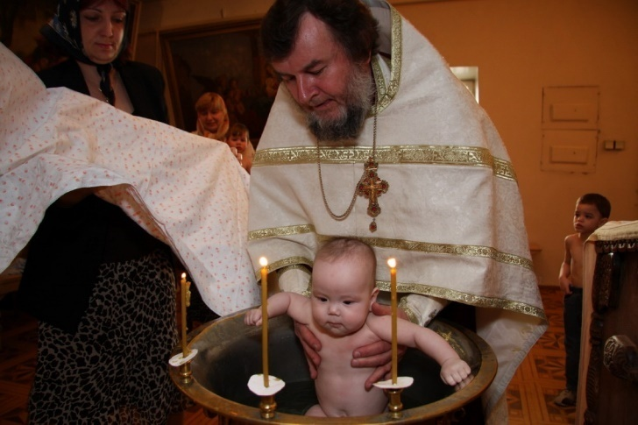
Ботезул аре лок ла бисерикэ, преотул скалдэ копилул ын апэ сфинцитэ ын презенца кумэтрилор. Се фаче ботезул ку луминь апринсе. Тоць кумэтрий адук кадоурь – крижмэ. Дупэ че копилул есте скос дин апэ, ел есте ашезат пе хайнеле адусе де кумэтри ши трече дин браце ын браце ла кумэтри–нашь.
Дупэ ачаста мама копилулуй поате интра ын бисерикэ. Преотул ый читеште «молитва» ши мама де акум поате сэ дукэ вяца, пе каре а дус-о пынэ ла наштеря копилулуй. Де обичей, се ботязэ копилул дупэ 40 де зиле дупэ наштере.
1. Вокабулар
конкрештиниря – принять православие
конформ – согласно
каноанелор релиӂией крештине – каноны православия
стабилеск – назначают, определяют
а пофти – приглашает
ынрудиря ку ной персоане – породниться с новыми людьми
ын презенца – в присутсвии
дин браце ын браце – с рук на руки
2. Рэспундець да ынтребэрь.
1. Че ынсямнэ ботезул?
2. Че фак пэринций копилулуй?
3. Че фаче буника?
4. Унде се ботязэ копилул?
5. Че адук кумэтрий?
6. Кынд се ботязэ копилул?
3. Комплетаць пропозицииле ку препозицииле (ын, ла, пе, дин).
Пэринций ау венит … бисерикэ. Ной ам интрат … касэ ноуэ. Ӂерул а десенат … ферястрэ флорь де гяцэ. Буника а пус … масэ о фарфурие ку фрукте. Копиий ау ешит … сала спортвэ. ... перете атырнэ фотографий, портрете, десене, таблоурь.
4. Гэсиць синонимеле кувинтелор. Алкэтуиць пропозиций.
Бисерикэ, традицие, копил, комоарэ, фрумоасе, кодру, дестин, копак.
5. Скриець субстантивеле: А) ла ӂенул маскулин; Б) ла ӂенул феминин.
Ливадэ, дулап, кадоу, колак, клопоцел, царэ, ынвэцэтоаре, приетенэ, местякэн, куйб, ферястрэ, пэпушэ, стилоу, мэтушэ, риглэ, рыу, скаун, елефант, кэлдаре.
6. Алкэтуиць пропозиций.
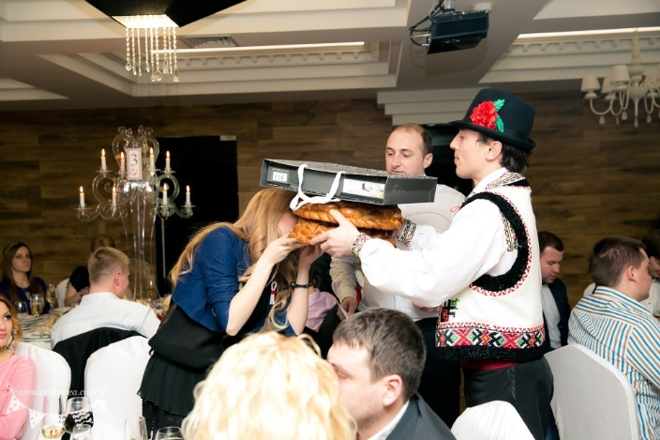
Копил фрумос, копил богат, копил куминте, копил мик, копил маре, копил дештепт, копил неаскултэтор, копил грас, копил болнав, копил ӂингаш, копил ыналт, копил куражос, копил спортив, копил рушинос, копил талентат.
Кумэтрия
Есте традиционал ла молдовень де а организа дупэ ботез – кумэтрие, ун оспэц де сэрбэтоаре. Ла кумэтрие «се ынкинэ колачий» кумэтрилор. Пэринций дэруеск кумэтрилор о переке де колачь, семн де ынрудире. Колачий се акоперэ ку кадоурь пентру нашь – кумэтри. Ла рындул сэу, кумэтрий ынторк пэрнцилор кадоурь пентру копил. Ын кадрул кумэтрией есте ун обичей, ка «скэлдатул копилулуй». Кумэтрий пун ын апэ бань, ка копилул сэ фие богат, флорь, ка копилул сэ фие фрумос. Дупэ ачаста апа, ын каре а фост скэлдат копилул, се варсэ ла рэдэчина унуй копак. Ла кумэтрие сынт инвитаць ну нумай кумэтрий, дар ши тоате руделе, приетений, вечиний. Тоць вин ку кадоурь ши-й урязэ копилулуй сэнэтате ши белшуг.
1. Вокабулар
ун оспэц де сэрбэтоаре – праздничное угощение
семн де ынрудире – знак родства
кадоурь – подарки
се ынкинэ колачий – подношение колачей
скэлдатул копилулуй – купание ребенка
урязэ – желают
2. Рэспундець да ынтребэрь.
1. Че се организязэ дупэ ботез?
2. Че се ынкинэ кумэтрилор?
3. Унде се варсэ апа?
4. Че пун ын апэ кумэтрий?
5. Чине ете инвитат ла кумэтрие?
3. Пунець вербул «а фи» ла форма черутэ.
Копиий ачештя ….аскултэторь. Вой астэзь ….инвитаць ла о зи де наштере. Ел …чел май бун кынтэрец. Ту …весел? Ной ….ымбрэкаць ын хайне де сэрбэтоаре. Мэмика мя …. ӂингашэ ши блындэ.
4. Алкэтуиць пропозиций ку кувинте ынрудите
Копил – копилэрие, кумэтрие – кумэтру, оспэтэрие – оспэц, зи – зилник, ынвэцэтор – ынвацэ, тоамнэ – томнатик, белшуг – ымбелшугат, фрумоасэ – фрумусеце.

5. Скриець ын 2 колонице субстантивеле дин текст, каре рэспунд ла ынтребаря
Чине? ши Че?
6. Комплетаць ку кувинтеле ла форма черутэ.
Анул трекут клас…. н…стр…. а фост ын екскурсие ла Одеса. Доуэ сэптэмын…ам стат ной ла Одеса; ын ачест тимп ам визитат порт…ши челе май де самэ муз…але орашул… – ероу. Анул ач….ста авем де гынд сэ плек….ла Москова. Не интересязэ Пяца Рош…ши алте локурь ремаркабил…
Букателе молдовенешть
Букэтэрия молдовеняскэ е о адевэратэ комоарэ ку минунь густоасе, ын каре дойнеште суфлетул мэринимос ал нямулуй. Букателе сынт сервите ку мындрие тутурор оаспецилор, каре дореск сэ не куноаскэ цара ши култура. Сынт дескоперите челе май векь рецете де мынкэрурь молдовенешть. Еле сынт пэстрате ши трансмисе ку драгосте секоле ла рынд.
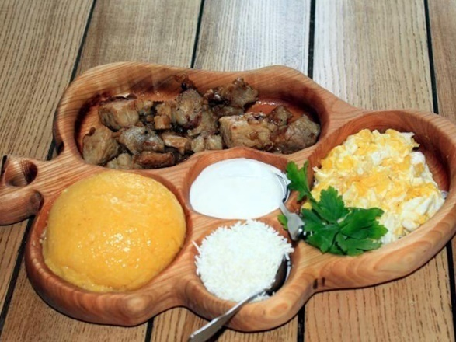
Кэртичика де визитэ а молдовенилор есте мэмэлига, каре есте прегэтитэ дин фэинэ де пэпушой, каре а фост адусэ ла ной ку 3 суте де ань ын урмэ. Ын трекут мэмэлига ера консидератэ мынкаря челор сэрачь. Астэзь путем команда мэмэлига кяр ши ла рестаурант. Де обичей, ынтр-о фарфурие спечиалэ се аранжазэ мэмэлига, яр алэтурь, сынт презентате скроб дин оуэ, жумере, пеште прэжит, смынтынэ, брынзэ, лапте, муждей, чуперчь.
Сынт фоарте густоасе плэчинтеле молдовенешть, каре се фак ку брынзэ ши картофь, ку варзэ ши ку чапэ ши оу.
Ла фелул ынтый десеорь молдовений мэнынкэ чорбэ сау замэ. Чорба о фак дин легуме ши карне де витэ. Ынэкреск чорба ку борш акру, яр зама о фак дин карне де гэинэ ши тэицей.
Ла фелул дой се прегэтеште гивеч, каре се фаче дин карне де бербек ши легуме сау мититей ку гарнирэ.
Чя май рэспындитэ бэутурэ ла молдовень есте винул.
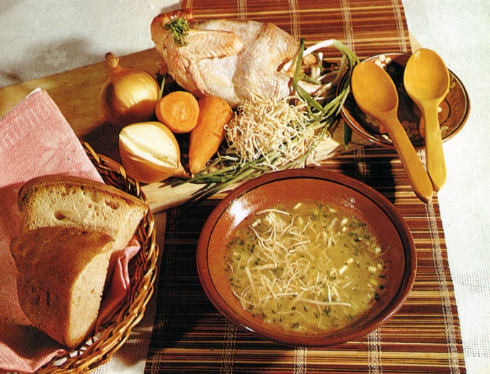
1. Вокабулар
букэтэрия – кухня
комоарэ – клад
минунь густоасе – вкусности
букателе – еда, блюда
ку мындрие – с гордостью
кэртичика де визитаэ – визитка
скроб дин оуэ – яишница
муждей – чесночный соус
жумере – шкварки
ынэкреск – закисляют
тэицей – лапша
бербек – баран
рэспындитэ – распространенная
бэутурэ – напиток
2. Рэспундець да ынтребэрь.
1. Кум есте букэтэрия молдовеняскэ?
2. Дин че се прегэтеште мэмэлига?
3. Ку че се мэнынкэ мэмэлига?
4. Че мэнынкэ молдовений ла фелул ынтый? Дой?
5. Че бяу молдовений?
3. Континуаць пропозицииле.
1. Ла алиментарэ буника а кумпэрат: ….
2. Пентру маса де сэрбэтоаре мама а прегэтит:…
3. Ымпреунэ ку приетений ам фост ла пикник ши ам сервит:…
4. Ла пяцэ се виндяу фрукте:… ши легуме:..
5. Ла чинэ фамилия ноастрэ мэнынкэ:…
4. Гэсиць кувинте ынрудите ла кувинтеле пропусе.
Мынкаре – …; молдовений –…; букате –…; кумпэрэтурэ – …; сэрбэтоаре –….; вынзаре – …

5. Рестабилиць семнеле де пунктуацие.
Ынтр-о зи тата а адус ун афиш фрумос пе каре ера десенат Кремлинул Валерикэ е ун бэят весел виой ши спринтен ла шкоалэ ау адус доуэ дулапурь патру месе опт скауне соареле с-а аскунс дупэ дял дар ын пэдуре ера луминос ши линиште.
6. Медитаць.
Скриець ын 2 колонице кувинтеле че индикэ А) букате ши Б) бэутурь.
Сэрбэториле де ярнэ.
Сфынтул Андрей
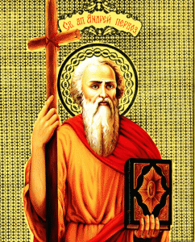
Зиуа де 13 дечембрие есте сэрбэтоаря Сфынтулуй Апостол Андрей. Сфынтул Андрей есте чел, каре а ботезат примий крештинь пе териториул цэрий ноастре, фиинд консидерат патронул спиритуал ал молдовенилор.
Леӂенделе спун, кэ ын ноаптя Сфынтулуй Андрей се практикэ ритуалурь ку скопул де а протежа оамений, анималеле ши господэрииле. Де сфынтул Андрей господинеле ынторк оалеле ши кэнеле ку гура ын жос сау скот дин собэ ченуша калдэ, пентру ка стригоий сэ ну се адэпостяскэ ла кэлдурэ сау ымпрэштие прин курте букате де пыне, пе каре стригоий сэ ле мэнынче ши сэ ну май интре ын касэ. Се май атырнэ ширурь де устурой ла интраре ши се ласэ кандела апринсэ.
Ануме ла Сфынтул Андрей фетеле се дистрязэ ку вража. Ку ажуторул лор еле ышь афлэ соцул. Яр бэеций, ын ачаста ноапте, фурэ порциле де ла каселе фетелор. Ын аша фел, ей атраг атенция фетелор ындрэӂите.
Ын зиуа «Андреюлуй» оамений се дук ын мусафирие уний ла алций, се ынтылнеск пе ла руде ши нямурь, кынтэ, глумеск, дансязэ жокурь популаре.
1. Вокабулар
а ботезат – осветил, покрестил
фиинд консидерат – считается
патронул спиритуал – духовный покровитель
а протежа – охранять, покровительствовать
оалеле – горшки
собэ – печка
ченуша – зола
стригоий – нечесть, демоны
глумеск – шутят
ку скопул – с целью
2. Рэспундець да ынтребэрь.
– Че а фэкут Сфынтул Андрей?
– Че ритуалурь се практикэ ын ноаптя Сфынтулуй Андрей?
– Че фак господинеле ла Сфынтул Андрей?
– Кум се дистрязэ фетеле? Дар Бэеций?
– Кынд се сэрбэтореште Сфынтул Андрей?
3. Скриець ын 2 колонице субстантивеле а) ла нумэрул плурал; б) ла нумэрул сингулар.
Кынь, брад, копил, касе, класэ, сэрбэтоаре, оале, елевь, ань, ноапте, зи, каете, фемее, соц, невесте, руде, жокурь, сэптэмынэ, метри, окь, мунць, бомбоанэ.
4. Гэсиць кувинте ку дифтонӂий оа (поартэ), ай (малай), ий (мий), ой (бой).
5.Трансформаць пропозицииле симпле ын пропозиций компусе.
А венит примэвара. Соареле ынкэлзеште. Се топеште зэпада. Ынфлореск флориле. Се ынторк пэсэриле. Оамений ау ешит ын кымп. Копиий аштяптэ ваканца де варэ.
6. Алкэтуиць пропозиций ку фразеле:
а трече ла гарэ – пройти на вокзал;
а трече класа – перейти в следующий класс;
а трече прин мулте – претерпеть многое;
а трече дин мынэ ын мынэ – переходить из рук в руки;
а трече прагул – переступить порог;
а трече прин фок ши парэ – пройти огонь и воду.
Традиций де мункэ
Плугушорул
Интересанте сынт ла молдовень сэрбэториле де ярнэ. Плугушорул есте уна дин челе май фрумоасе традиций молдовенешть. Ын сара де Анул Ноу, кынд бразий ышь апринд луминиле, господарий ши господинеле сынт гата сэ ынтылняскэ урэторий. Групеле де урэторь адеся дук ку сине ун плуг ымподобит фрумос ши речитэ хэитурь, че концин урэрь де спор ын тоате, роадэ, сэнэтате, феричире. Урэторий сунэ дин клопоцей, покнеск дин бич. Плугушорул е о ынсченаре симболикэ а аратулуй. Текстул плугушорулуй е ын версурь. Ел дескрие етапеле мунчий аграре.
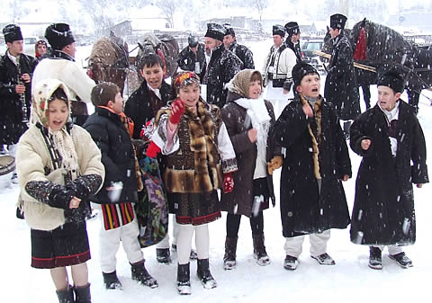
Ахо, ахо, копий ши фраць,
Стаць пуцин ши ну мынаць,
Лынгэ бой в-алэтураць
Ши кувынтул мь-аскултаць.
Ам венит сэ вэ урэм,
Анул Ноу сэ-нтымпинэм,
Анул Ноу че-н ушэ бате
Ку норок ши сэнэтате.
Пентру паче ши норок
Сэ порним плугул дин лок
Лас-сэ штие тот попорул,
К-ам порнит ку плугушорул.
Фачець роата мэй флэкэй,
Ши стригаць одатэ: Хэй, хэй!
1. Вокабулар
бразий – елки
урэторий – колядующие
ымподобит – украшен
хэитурь – поздравительные стихи
покнитурь дин бич – удары кнута
версурь – стихи
мункэ аграрэ – сельскохозяйственный труд
2. Рэспундець да ынтребэрь.
1. Че есте плугушорул?
2. Чине ынтылнеск урэторий?
3. Ку че ымблэ урэторий?
4. Че дореск урэторий господарилор?
3. Алкэтуиць пропозиций дин групуриле де кувинте.
1. Мош Ӂерилэ, фрумоасе, копиилор, ле-а, адус, кадоурь.
2. брадул, есте, ностру, ка, повесте, дин.
3. ам, ной, хайне, ымбрэкат, сэрбэтоаре, де.
4. спун, копиий, «плугушоаре», де, Анул Ноу, сэрбэтоаря, ла.
4. Че ынтребэрь ау фост пусе?
1….? А венит сэрбэтоаря Анул Ноу.
2….? Да, ной авем ын класэ ун брад фрумос.
3….? Ла сэрбэтоаре а венит Мош Ӂерилэ ши Алба-ка- Зэпада.
4…..? Ын ажун де сэрбэтоаре копиий ымблэ пе ла касе ку уратул.
5. Де ла субстантивеле пропусе алкэтуиць вербе. (Де екземплу: мынкаре – а мынка)
Скрисоаре – ; ынвэцэтор – ; кынтек – ; луптэ –; лакримэ – ; букурие – ; драгосте – ; лукрул – .
6. Скриець о феличитаре де Анул Ноу.
Соркова
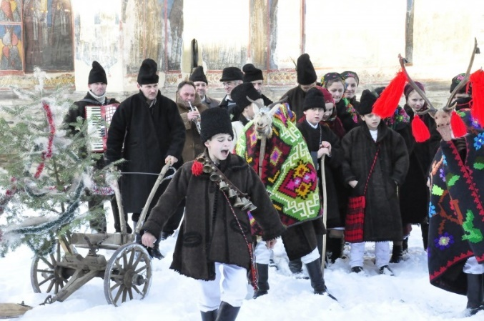
О вариантэ а феличитэрий де Анул Ноу есте Соркова. Ын диминяца зилей де Анул Ноу бэець ши фете трек пе ла каселе господарилор ши, феличитынду-й ый атинг ушор ку о рамурэ де мэр, ымподобитэ фрумос ку пангличь де мулте кулорь. Ей ле дореск господарилор сэ трэяскэ ын белшуг, сэ фие сэнэтошь ын анул каре вине.
Соркова
Веселэ
Песте варэ,
Примэварэ
Сэ-нфлориць
Сэ-мбэтрыниць
Ка ун мэр,
Ка ун пэр,
Ка ун фир
Де трандафир
Ла анул
Ши ла мулць ань!
Семэнатул
Обичеюл семэнатулуй е чел дин диминяца де Анул Ноу. Ку семэнатул, де обичей ымблэ копиий. Ей ау ын бузунаре грэунце ши, дупэ че ышь чер вое де ла стэпынь, ынчеп семэнатул, каре есте о имитацие а семэнатулуй реал. Семэнэторий дореск газделор роаде богате, сэнэтате, феричире. Ураря се фаче ын версурь.
Ку Анул Ноу
Ку бине,
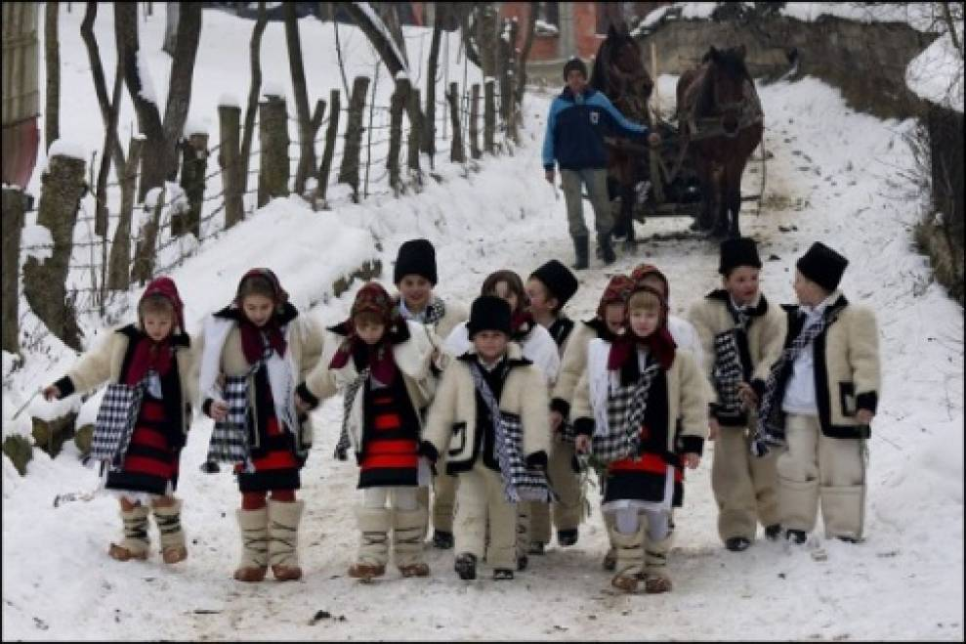
Ку зиле сенине
Ши ку сэнэтате,
Ши ку спор ын тоате!
Сэ-л петречець
Ши с-ажунӂець
Тоць ку феричире
Ши ку мулцумире!
Плой – ла тимп
Норок – ла плуг,
Сэнэтате ши белшуг!
Ла тоате меселе –
Инимь веселе!
Сэ трэиць,
Сэ-нфлориць,
Ка мерий,
Ка перий,
Ын тоюл примэверий,
Ка вица-де-вие
Ын тоамна тырзие,
Ла мулць ань!
1. Вокабулар
а феличитэрий – поздравление
ый атинг – дотрагиваются
рамурэ де мэр – яблоневая ветка
ку пангличь – ленточками
ын белшуг – в достатке
грэунце – семена
стэпынь, газделе – хозяева
ураря – поздравление
2. Алкэтуиць ынтребэрь ла тема датэ.
3. Континуаць пропозицииле.
Ыць дореск сэ фий таре ка…
Ыць дореск сэ фий фрумос ка …
Ыць дореск сэ фий сэнэтос ка…
Ыць дореск сэ фий мындру ка…
4. Гэсиць синонимеле кувинтелор.
Омэт –; с-а терминат – ; мусафирь – ; а вени – ; фригуроасэ – ; фрумоасэ – ; стэпынь –; Мош Ӂерилэ – ; версурь – ; традиций – .
5. Дин групуриле де кувинте алкэтуиць пропозиций.
А) пэзеск, пашникэ, мунка, грэничерий.
Б) ну, рэзбой, дорим, ной.
В) плаюл, визитаць, сэ, Вэ, пофтим, ностру.
Г) лукра, пазник, ункюл, Павел, ла каля, фератэ.
Д) страда, пиетоний, траверсязэ, а семафорулуй, ла кулоаря, верде.
6. Алкэтуиць о микрокомпунере деспре ярнэ. Фолосиць експресииле:
Ковор моале ши пуфос, фулӂь албь плутеск ын аер, каселе шь-ау пус кушме албе, се жоакэ ку булгэрь де зэпадэ, фак бабэ де омэт.
Колинда
Колинда есте ун кынтек векь де ураре. Тематика колинделор е фоарте богатэ ши вариатэ. Ын еле се ворбеште деспре прелукраря пэмынтулуй, вынэтоаре, пескуит, фете ши флэкэй фрумошь. Се колиндэ ла Крэчун. Колиндэторий се организязэ ын групе ши ымблэ пе ла касе ку кынтече:
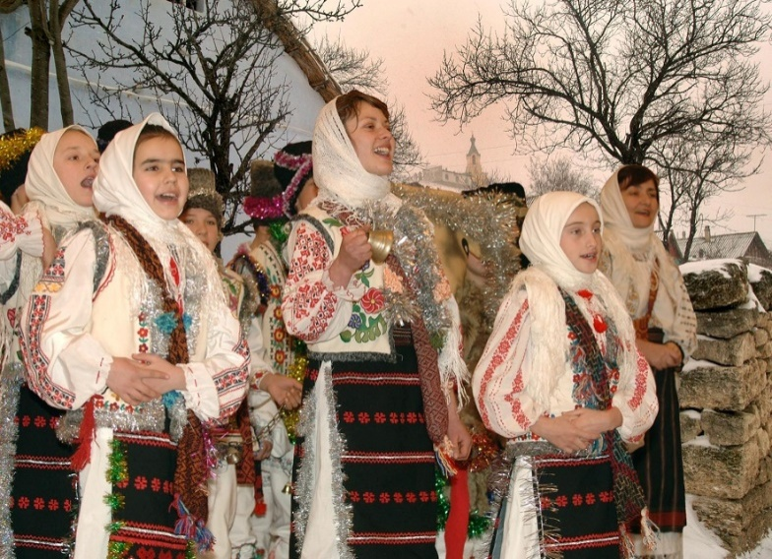
Сэ вэ фие каса касэ,
Сэ вэ фие маса масэ!
Тот ку меселе ынтинсе
Ши ку фецеле апринсе,
Тот ку каселе ынгрижите,
Ку бунь оаспець локуите
Ши ла анул сэ трэиць,
Сэ вэ гэсим ынфлориць
Ка мерий, ка перий
Ла мижлокул верий.
Маланка
Маланка есте о манифестаре популарэ ку карактер де карнавал. Десеорь унул дин урэторь есте ымбрэкат ын «фатэ», каре ши есте персонажул «Маланка». Венинд ын каса господарулуй, оаспеций урязэ нумай бине ши ынфлорире. Текстул есте о урэтурэ симплэ, традиционалэ пентру сэрбэториле де Анул Ноу.
1. Вокабулар
прелукраря – обработка
вынэтоаре – охота
пескуит – рыбалка
о манифестаре популарэ – народное гуляние
2. Рэспундець да ынтребэрь.
1.Че есте колинда?
2.Каре есте тематика колинделор?
3. Кынд урэторий ымблэ ку колинда?
4.Че есте Маланка?
5.Че урязэ урэторий?
3. Гэсиць антонимеле.
Моале – ; албэ – ; фатэ – ; бине – ; симплу – ; векь – ; богатэ – ; фрумоасе – ; зиуа – .
4. Потривиць кулоаря пентру субстантивеле дате.
Зэпадэ, брад, лэмые, кэрбуне, ярбэ, фулӂь, мере, соаре, стелуцэ, ковор, чер, пэмынт, рокие, портокалэ, литере, бужор, маре, перете, фрунзэ, фоае, мапэ.
5. Скриець нумералеле корект.
– Местякэнул креште апроапе 100 де ань, яр стежарул – 300 де ань.
– Ын мартие, октомбрие 1857, Л.Н. Толстой а визитат орашул Кишинэу.
– Ла 16 юние, анул 1963, ла ора 12.30 ын космос а збурат прима фемее-космонаут В.Н. Терешкова.
– Ной ынтылним Анул Ноу ла 31 дечембрие, ла ора 24.00.
6. Континуаць релатаря де май жос ла тема «Анул Ноу».
Мыне е Анул Ноу. Ымпреунэ ку приетений ам хотэрыт….
Традиций де мункэ. Дрэгайка
Дрэгайка есте ун векь обичей популар, легат де коачеря грынелор.
Фете нумите Дрэгайче, ымподобите ку кунунь дин спиче ши флорь, ымблэ прин кымп ши прин сат. Кынтынд ши дансынд, урынд роадэ богатэ, хамбаре плине де грыу. Дрэгайка есте о експресие де букурие а цэранулуй пентру роада богатэ, пе каре а крескут-о, о експресие а драгостей луй фацэ де пэмынтул натал.
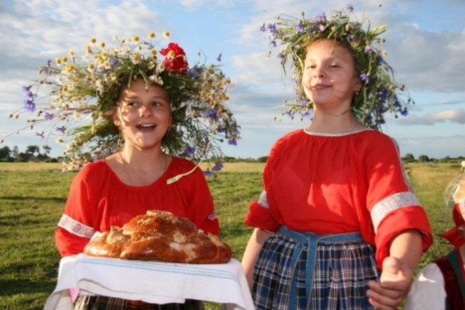
Хай, Дрэгайка, сэ лукрэм,
Холделе сэ сечерэм.
К-а венит вара богатэ,
Ку кымпий ымбелшугате.
К-ашай дин стрэмошь лэсат:
Сэ мунчим ку тоць ын сат,
Сэ кынтэм ши сэ жукэм,
Роадэ маре с-адунэм.
1. Вокабулар
легат – связан
коачеря грынелор – созревание хлебов
кунунь – венки
дин спиче – из колосьев
хамбаре – амбары
о експресие – выражение
цэран – крестьянин
2. Рэспундець да ынтребэрь.
1. Че есте Дрэгайка?
2. Кум сынт ымподобите Дрэгайчеле?
3. Унде ымблэ Дрэгайчеле?
4. Че урязэ Дрэгайчеле?
3. Пунець кувинтеле дин парантезе ла форма черутэ дин контекст.
- Лукрул аре рэдэчинь (амар), дар фрукте (дулче).
- Пе пэмынтул (негре) се фаче пыня (алб).
- Дупэ плоае черул девине (лимпеде).
- Ярна зилеле сынт (скурт), яр зилеле (лунг).
4. Алкэтуиць пропозиций ку ымбинэрь де кувинте.
Кымпул верде, помь ынфлориць, фрукте густоасе, грыу копт, легуме проаспете, роадэ богатэ, пэмынт родитор, копак фруктифер.

5. Гэсиць екивалентеле провербелор ын лимба русэ.
Приетенул ла невое се куноаште.
Спуне-мь ку чине приетенешть, сэ-ць спун чине ешть.
Нимик ну е май скумп декыт пыня.
Чел сэтул (сытый) ну-л креде пе чел флэмынд.
6. Пунець ын локул пунктелор кувинтеле: чел май, чя май.
….флоаре фрумоасэ, … маре шкоалэ, …харник ом, … стэруитор копил, …. ыналт копак, …богатэ царэ, …скуртэ рокие, … дулче бомбоанэ, …негру пэмынт, …. интересантэ карте, … векь сат, …бэтрын бунел.
Калоянул
Вара, кынд ну плоуа тимп ынделунгат, ун груп де фетице фэчяу дин лут сау дин лемн о фигурэ де ом, де вре-о 50 чентиметри ку нумеле Калоян. Ымбрэкау пэпуша ын хайне ши о пуняу ынтр-ун сикриу, ымподобинду-л фрумос. Калоянул ера дус ын кымп ши се ынгропа ку кынтече сау се арунка песте апэ ка сэ адукэ плоае.
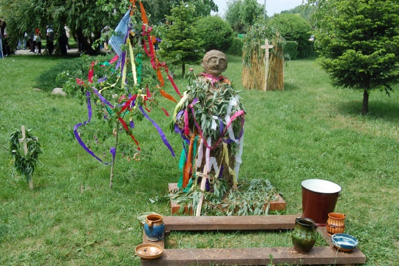
Ене, ене, Калоене,
Я черулуй торциле,
Ши дескиде порциле,
Ши порнеште плоиле;
Сэ кургэ шувоале
Принтре тоате вэиле,
Сэ ымпле пыраеле;
Ымпле-се фынтынеле,
Сэ рэсарэ грынеле,
Флориле,
Вердецеле,
Сэ кряскэ фынецеле,
Сэ адапэ вителе,
Фие мулте пителе!
1. Вокабулар
ынделунгат – долго
лут – глина
сикриу – гроб
се ынгропа – закапывал
2. Рэспундець да ынтребэрь.
1. Пентру че периоадэ а анулуй е карактеристик Калоянул?
2. Дин че есте фэкут Калоянул?
3. Пентру че ел се фэчя?
4. Че аштептау оамений де ла Калоян?
3. Рестабилиць ординя кувинтелор ын пропозиций.
1. акасэ, маре, тата, азь, о, а адус, пыне.
2. а ымпэрцит, о, кыте, мама, ла, хринкэ, копий.
3. поате, пыне, фэрэ, ну, нимень, трэи.
4. с-ау адунат, огрэзий, ын мижлокул, флэкэй, фате, ши.
5. фрателе, ку, тата, маре, меу май, узинэ, лукрязэ, ла.
4. Пунець ын локул пунктелор формеле вербулуй «а вря».
Копиий … сэ факэ ун омулец дин лемн. Плугарий ау арат пэмынтул ши …. сэ семене грыу ши секарэ. Мария …сэ кумпере о умбрелэ. Ной…. сэ кынтэм ун кынтек весел. Еу …сэ плек ла маре. Буника …сэ-й мулцэмяскэ пе непоць пентру ажутор.
5. Алкэтуиць пропозиций ку фразеолоӂисмеле:
А принде ла минте – набраться ума
А пуне ла икоанэ – бережно хранить
А се уска де дор – гаснуть от тоски
Бэят де трябэ – хороший парень
Ка о фатэ маре – как красна девица.
6. Рэспундець ла ынтребэрь. (Де екземплу: а кынта (че) ун кынтек, а кынта (деспре че) деспре драгосте)
А чити (че?), (деспре че?); а аузи (че?), (деспре че?); а десена (че?), (деспре че?); а спуне (че?), (деспре че?); а рэспунде (че?), (деспре че?); а ынтреба (че?), (деспре че?).

Папаруда
Папаруда есте денумиря чя май рэспындитэ а ритуалулуй маӂик де провокаре а плоий, каре се десфэшоарэ ынтр-уна дин жоиле постпаскале сау кынд е сечетэ прелунгэ.
Пе време де сечетэ, вара, фетицеле се ынфэшоарэ ку вердяца (фрунзе де боз, брустуре, стеӂе, папурэ), ку нумеле Папарудэ.
Ынсоците де ун алай, Папаруделе трек пе ла фиекаре господэрие дансынд ши кынтынд:
Папарудэ, рудэ
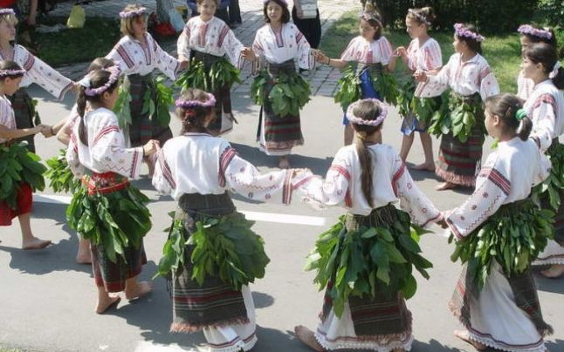
Вино ши не удэ;
Ка сэ-нчапэ плоиле
Сэ кургэ шувоиле
Ку гэлята, лята
Песте тоатэ глоата;
Ку куйбарул – барул
Песте тот попорул
Дэ-не Доамне, кеиле
Сэ дескуем черуриле
Сэ порняскэ плоиле,
Сэ кургэ широаеле
Сэ умпле пыраеле.
Хай, плоицэ, хай!
Удэ пэмынтуриле
Сэ кряскэ грынеле
Марь ка порумбеле
Папаруделе, Папаруделе.

Ын тимпул дансулуй Папаруда есте удатэ. Дупэ че ау терминат ку мерсул прин сат Папаруделе мерг ла о апэ кургэтоаре, апринд пае пе апэ, апой ышь арункэ пе апэ вешминтеле дин фрунзе.

1. Вокабулар
рэспындитэ – широко известно
маӂик – магический
прелунгэ – долгое время
се ынфэшоарэ – заворачивать, окутываться
де боз – бузина
брустуре – лопух
стеӂе – щавель
папурэ – камыш
ынсоците – сопровождаемые
алай – процессия, шествие
пае – солома
вешминтеле – одежда
2. Рэспундець ла ынтребэрь.
1. Че есте Папаруда?
2. Кынд аре лок Папаруда?
3. Ку че се ынфэшоарэ фетеле?
4. Че фак Папаруделе?
5. Ку че се терминэ ритуалул «Папаруда»?
3. Ын провербеле де май жос акордаць (согласуйте) аджективул ку субстантивул.
Мереле (путред) стрикэ ши пе челе (бун). А трэи ка о пасэре (либер). Вулпя, кынд ну ажунӂе ла поамэ, зиче кэ-й (акру). Стрынӂе бань (алб) пентру зиле (негру). Лукрул аре рэдэчинь (амар), дар фрукте (дулче). Адевэрул е (бун) декыт орьче журэмынт.
4. Ын локул пунктелор скриець препозицииле (де, дин, суб, ла).
Буника аре грижэ … флориле … грэдинэ. Еу ам адунат о колекцие …флутурь. …копакул ротат с-ау оприт сэ се одихняскэ копиий. Олгуца ле пропуне приетенелор сале сэ се я …. ынтречере: чине ва ажунӂе прима …каисул ынфлорит …ла клоцул касей ва прими о разэ … соаре. Примэвара й- а скос …копий афарэ …жоакэ.
5. Пунець вербеле дин парантезе ла тимпул презент.
Ера время кулесулуй поамей. Дялуриле дин журул сатулуй (а мишуна) де луме кыт ый зиулика де маре. (А хуруи) машинь, трекынд ка вынтул ши (а сэлта) ын еле кошуриле плине ку стругурий мэшкаць ши рэскопць. (А фи) маре роада анул ачеста. Ши ка ын фиекаре ан (а плека) елевий школилор дин сат сэ ажуте ла кулес.
6. Алкэтуиць кувинте ной ку префикселе: дез, не, стрэ, рэс.
Акорд, копт, турна, вэзут, путере, лучи, бун, пынди, тимп, потривит, клар.
Дансуриле популаре молдовенешть
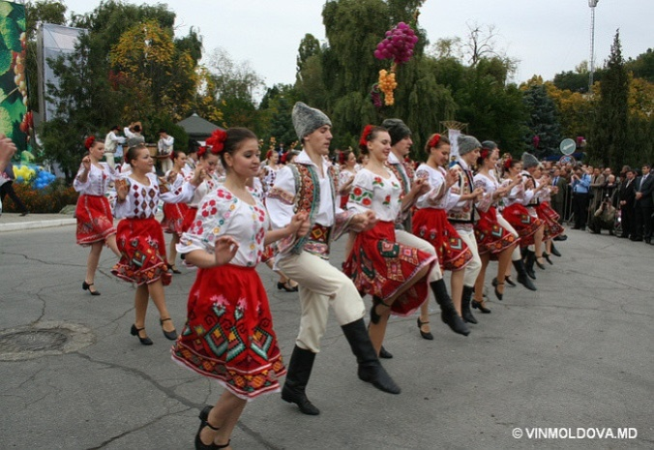
Дансуриле популаре молдовенешть сынт куноскуте дин времурь стрэвекь. Еле сынт фрумоасе ши ориӂинале.
Жокул сау дансул популар, репродуче о серие де мишкэрь ын ритмул уней мелодий, екзекутате де ун груп де персоане сау де ун сингур ом. Дансуриле популаре се карактеризязэ ши принтр-о ритмикэ богатэ ши вариятэ.
Ачастэ ритмикэ е ынсоцитэ де мелодий молдовенешть веселе, репезь, ленте, сэлтэреце. Ынтылним дансурь ку диферите карактере: лириче, комиче, де виртуозитате. Челе май популаре жокурь сынт: «Молдовеняска», «Сырба», «Чобэняска», «Хора», «Бэтута» ш.а.
Жокуриле сынт акомпанияте де ун груп де лэутарь. Дансаторий сынт ымбрэкаць ын костуме национале. Ын зиле де букурие, ла сэрбэторь, ла нунць, ла кумэтрий попорул ышь експримэ прин жок анумите стэрь суфлетешть.
1. Вокабулар
репродуче – воспроизводится
де мишкэрь – движения
ритмикэ – ритмично, ритм
репезь – быстрые
ленте – плавные
лэутарий – оркестр народных инструментов
експримэ – выражают
стэрь суфлетешть – духовное состояние
2. Рэспундець да ынтребэрь.
1. Кум сынт дансуриле молдовенешть?
2. Прин че се карактеризязэ дансуриле?
3. Че дансурь молдовенешть куноаштець?
4. Чине акомпаниязэ дансуриле?
5. Кум сынт ымбрэкаць дансаторий?
3. Традучець пропозицииле.
1. Приднестровье славится своими мелодичными песнями и темпераментными танцами.
2. Танцевальный коллектив «Виорика» известен во всем мире.
3. Танцами занимаются и дети, и взрослые.
4. Мы изучили новые танцевальные движния.
4. Гэсиць кувинте ынрудите.
Попор – ; богат – ; фрумос – ; данс – ; жок – ; кынтек – ; копил – ; тоамнэ – .
5. Алкэтуиць кыт май мулте кувинте дин челе пропусе. (Де екземплу: кондучере – кондуче, чере, редуче, редук, руде, ш.а.)
Вынтурэтоаре, нестабилитате, супранатурал, каподоперэ, инкомодитате.
6. Коментаць експресииле.
Унде жоакэ молдовений, аколо пэмынтул ӂеме
Где танцуют молдоване, в пляс пускается земля.
Чине жоакэ ши ну стригэ, лумя-й зиче мэмэлигэ.
Танцевать без прибаутки- это капустник без шутки.

Музика молдовеняскэ

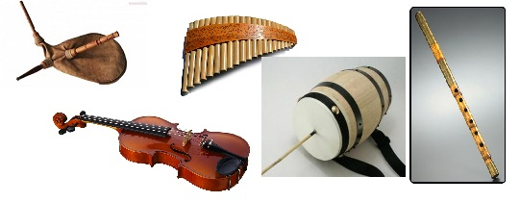
Дин челе май векь тимпурь музика ера стрынс легатэ де обичеюрь, ера презентэ ла челе май импортанте черемоний: нунта, петречеря ын арматэ, кумэтрий, ынмормынтаря.
Ун лок апарте ын музикэ молдовеняскэ окупэ дойна – ун кынтек лирик векь.
Сынт рэспындите кынтече де драгосте, романцеле, колинделе, ба кяр ши бочетеле.
Де обичей, музика есте интерпретатэ де оркестра музикалэ сау тараф.
Челе май типиче инструменте музикале молдовенешть сынт: кобза, наюл, доба, виоара, чимпоюл, бухаюл, цамбалул, флуерул.
Музика популарэ молдовеняскэ вине де ла лэутарь – музиканць хойнарь, каре кынтау ла диферите сэрбэторь ши петречерь.
Ын периоада контемпоранэ челе май куноскуте оркестре де инструменте популаре молдовенешть сынт «Флуераш», «Мугурел», «Миорица» ши алтеле. Ын кынтечеле популаре ши мелодий, молдовений шь-ау кончентрат тоате нэзуинцеле, старя суфлетяскэ, крединца ынтр-ун виитор бун.
1. Вокабулар
ынмормынтаря – похороны
рэспындите – распространенные
бочетеле – плач, причитание
тараф – небольшой оркестр народных музыкантов, тараф
хойнарь – бродяги
периода контемпоранэ – современный период
шь-ау кончентрат – сконцентрировали
нэзуинцеле – надежды
старя суфлетяскэ – душевное состояние
крединца ынтр-ун виитор бун – вера в будущее
2. Рэспундець да ынтребэрь.
– Че есте дойна?
– Каре сынт инструментеле популаре?
– Че оркестре музикале куноаштець?
– Каре сынт челе май рэспындите кынтече, мелодий?
3. Пунець субстантивеле ла форма хотэрытэ (модел: приетен – приетенул, масэ – маса).
музикэ, най, плоп, брад, скаун, дулап, карте, окь, мэр, ливадэ, кувынт, пыне, чимпой.
4. Ку ажуторул суфикселор алкэтуиць кувинте, че индикэ професий (-ар, -этор, -итор, -ец, -ер, -иц (э), -яс(э), -ист. (модел: -ар – струнгар)
5. Ын локул пунктелор пунець пронумеле посесиве (притяжательные местоимения).
Фамилия …есте маре. Татэл … лукрязэ ла узинэ. Мама ….есте господинэ де касэ. Фрателе … май маре ынвацэ ла университате. Сора …май микэ ымблэ ла грэдиницэ. Пэринций …сынт луминошь ка сфинций. Руделе …локуеск ын Русия.
6. Гэсиць кувинте, каре сэ ынчапэ ку ултима литерэ а кувынтулуй пречедент (модел: елев – ваканца – ак – копак – ).

Заключение

Большую роль в усилении мотивации к изучению молдавского языка и литературы наряду с профессиональным фактором (получением специальности) играет молдавская культура, традиции и обычаи молдавского народа, которые издавна рассматривались как часть европейской культуры.
Успешное овладение дисциплиной «Молдавский язык и литература» способствует формированию и совершенствованию межкультурной коммуникативной компетенции в сфере культурного общения, развитию языковых навыков и речевых умений, самостоятельному применению этих навыков в разнообразных ситуациях межкультурного общения.
В результате изучения дисциплины «Молдавский язык и литература» у обучающихся формируются орфографические, лексические, грамматические, стилистические нормы изучаемого языка в пределах программных требований и умение их правильного применения во всех видах речевой коммуникации.
Достоинство этого пособия в том, что оно формирует коммуникативные, лингвистические и языковедческие компетенции, познавательный интерес к изучению и сохранению традиций и обычаев молдавского народа.
Цель пособия – развитие у обучающихся коммуникативной компетенции, увеличение и закрепление лексического запаса.

Список литературы.

- Виконский И.Ф. Лимба молдовеняскэ. – К.: Лумина, 1976. – паӂ. 142.
- Габужа Д.А. Лимба молдовеняскэ: Мануал пентру кл. а 7–я а шк. русе.– Тираспол: ГИПП Типар, 2002.– паӂ. 272.
- Габужа Д.А. Лимба молдовеняскэ: Мануал пентру кл. а 8-а а шк. русе.– Тираспол: Молодая гвардия, 2002. – паӂ. 272.
- Думенюк И.З. Лимба молдовеняскэ. – К.: Лумина, 1989. – 158 паӂ. 158.
- Карте де лектурэ ла лимба молдовеняскэ пентру кл. а 7-я а шк. русе./Алкэт. Н.П. Сурук. – К.: Лумина, 1987. – паӂ. 96.
- Курбет В., Мардарь М. Молдавские народные танцы. – К.: Картя молдавеняскэ, 1969. – паӂ. 234.
- Луниле фермекате. Волшебные месяцы. – К.: Литература артистикэ, 1986. – паӂ. 269.
- Мазуряк М.В. Лимба молдовеняскэ. Мануал пентру класа а 5-я а шк. русе. – Тираспол, 1999.– паӂ. 160.
- Меленчук И.Р. Лимба молдовеняскэ. Мануал пентру класа а 10-я а шк. русе. – К.: Лумина, 1986. – паӂ. 153.
- Русско-молдавскй словарь. Кишинев. 1981.

Учебное издание
Молдавский язык и литература

Раздел «Обичеюриле ши традицииле молдовенешть».
Учебное пособие для обучающихся первого курса НПО и СПО

Составитель Ольга Николаевна Ребдева

Формат 60х84 1/8. Усл.-печ. л. 5,62.
ГОУ ДПО «ИРОиПК», г. Тирасполь, ул. Каховская, 17.

